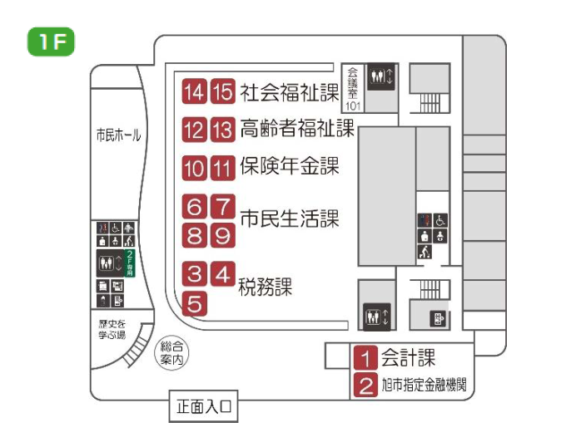
正面入口右側の小型家電回収BOXの横に設置します！

